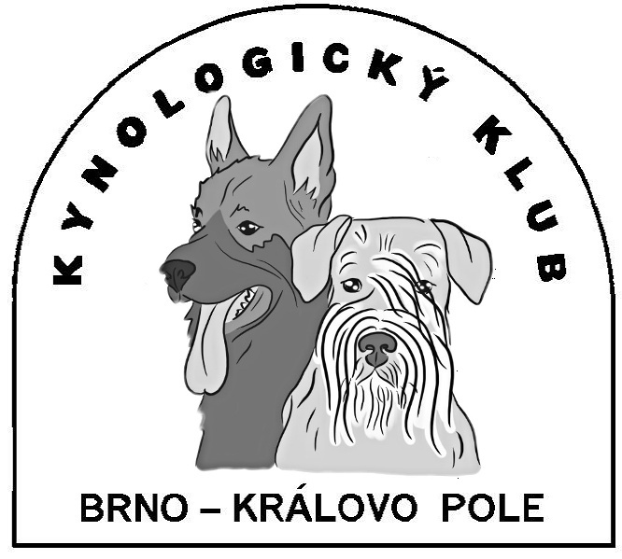

MSKS Kynologický klub Brno – Královo Pole, pobočný spolek, Č. 10201

Plán akcí pořádaných v prvním pololetí roku 2024
Na cvičišti kynologického klubu BRNO – královo pole

Den, datum akce organizace vedoucí akce adresa

sobota 03.02. Členská schůze KK KK Brno – Kr. Pole Ing. Eva Bajgarová Krasová 8, 614 00 Brno
Posun na 27.01. telefon: 739 060 089

neděle 31.3. Velikonoční besídka KK Brno – Kr. Pole Bc. Ludvík Nešpor Böhmova 15, 621 00 Brno
telefon: 777 744 362

neděle 21.4. Den knírače KK Brno – Kr. Pole Ing. Eva Bajgarová Krasová 8, 614 00 Brno
Chovatelská akce + JM pobočka KCHK telefon: 739 060 089

sobota 27.04. Zkoušky sloučené KK Brno – Kr. Pole Ing. Eva Bajgarová Krasová 8, 614 00 Brno
(dle NZŘ + MZŘ) Rozhodčí: Jan Boleslav telefon: 739 060 089

sobota 25.05. Zkoušky dle ZŘ KJ ČR KK Brno – Kr. Pole Ing. Eva Bajgarová Krasová 8, 614 00 Brno
(ZOP, ZPU1, 2) Rozhodčí: Marcela Nalezená telefon: 739 060 089

Zpracovala: Ing. Eva Bajgarová, předsedkyně KK

